# Руководство по установке программы Miakro 9.11

В данном документе описана процедура установки Программы Miakro 9.11 . Руководство в основном предназначено для Неопытных пользователей Персонального Компьютера.

1. Распаковка

После того как вы скачали программу, в папке скачиваний появится файл Miakro9.zip или Miakro9_demo.zip (если вы скачивали демо-версию). Окончание имени файла «.zip» означает, что это Архив-Файл и его нужно разархивировать (Распаковать). Это можно сделать стандартными средствами либо с помощью программ WinRAR или 7-zip.

**Распаковка штатными средствами OS Windows**.

1. Кликнуть правой кнопкой мыши на Скаченный архив, выбрать в контекстном меню «Извлечь все…»
2. Перед вами появится следующее диалоговое окно, где нужно нажать кнопку «Далее»

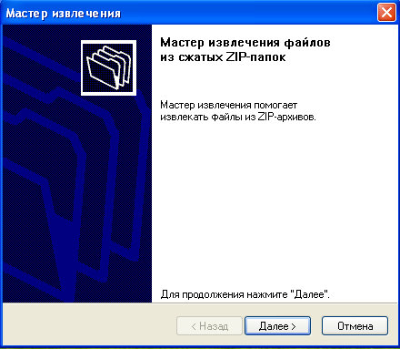

1. В следующем диалоговом окне нужно выбрать путь, куда будет распаковано содержимое архива. Пароль на архиве отсутствует. После указания пути распаковки нажмите кнопку «Далее». Произойдет распаковка.

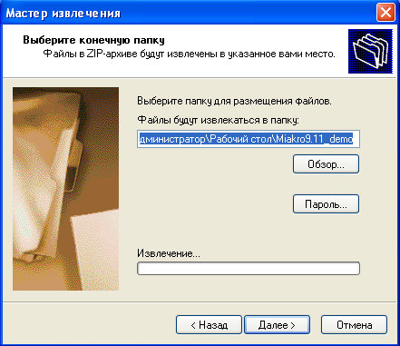

1. Если установлена галочка на пункте «Показать извлеченные файлы», то после нажатия на кнопку «Готово» , отобразится папка с распакованными файлами.

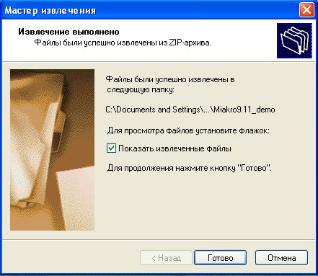

2. Содержимое архива

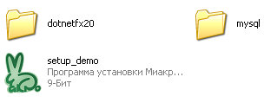

В папке, куда вы распаковали архив, будут находится:

- файл setup.exe

- папка dotnetfx20, в которой находится установочный файл dotnetfx.exe, он необходим для работы программы.

- папка mysql, в которой находится установочный файл mysql-essential-5.1.49-win32, необходимый для хранения данных программы.

Чтобы установить программу на ваш компьютер просто запустите файл setup.exe, она установит dotnetfx и mysql, если они не были установлены ранее.

3. Установка программы Miakro 9.11

1. После запуска setup.exe, перед вами появится следующее диалоговое окно. Текст на ней не несет особой смысловой нагрузки, так что жмем кнопку «Далее».

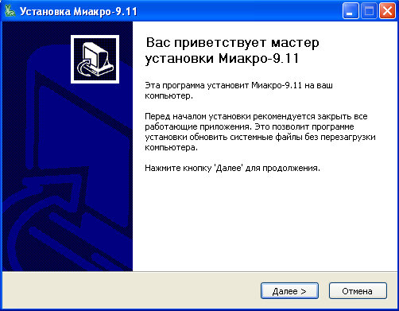

1. Следующее диалоговое окно будет содержать Лицензионное соглашение, советуем прочесть его хотя бы мельком. Если вы со всем согласны нажимайте кнопку «Принимаю».

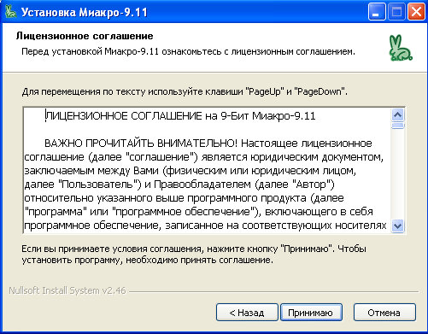

1. Дальше вам нужно выбрать какие компоненты необходимо установить на текущий компьютер:

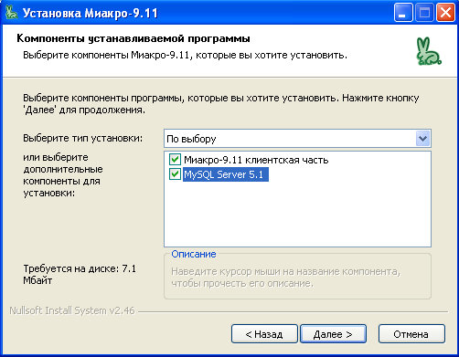

- **Микро 9.11 клиентская часть** – *сама программа*;

- **MySQL Server 5.1** – *Если вы собираетесь хранить данные фермы на текущем компьютере, то вам нужно поставить галочку;*

**- Серверная часть** – *Не доступна в Демо-версии. Необходима для резервного копирования и восстановления Базы Данных, Скачивания свежих обновлений по сети.*

После выбора нужных компонентов жмите кнопку «Далее».

1. В следующем шаге вам нужно выбрать место для установки программы. Советуем не менять путь по умолчанию, а просто нажать кнопку «Далее».

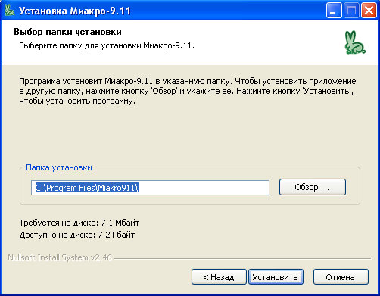

1. Далее будет произведена установка программы, а так же необходимых компонентов.

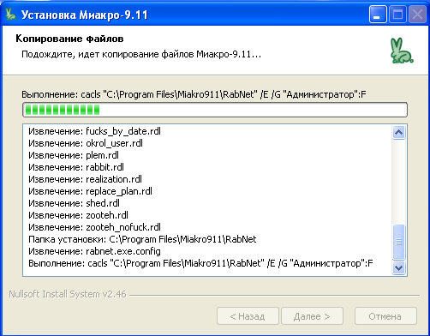

Если вы отметили галочкой установку MySQL Server , то появится следующее окошко. Это значит что идет подготовка к его установке.

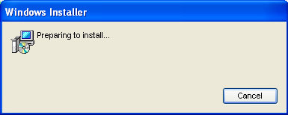

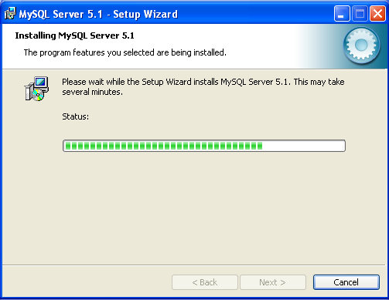

Дождитесь пока шкала прогресса дойдет до конца и нажмите кнопку **Next >** в следующих двух окнах.

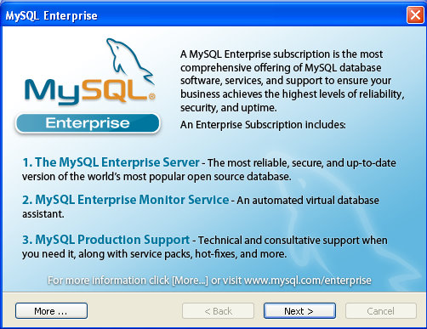 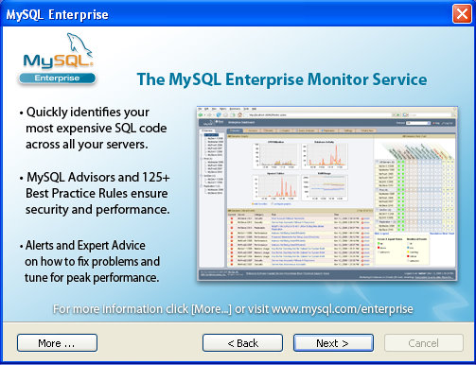

Установка программы продолжится.

Если у вас на компьютере не установлен .NET Framework версии 2.0 или выше, то должно появится следующее окно подготовки к установке .NET Framework 2.0, который необходим для работы программы Miakro-9.11.



Дождитесь пока шкала прогресса дойдет до конца.

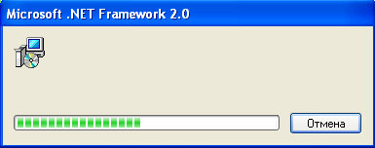

Заключительным этапом установки будет настройка подключения к Базе Данных, хранящей все данные, с которыми будет работать программа.

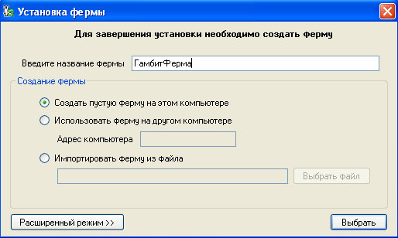

Введите название фермы и выберите один из вариантов настройки подключения к БД.

* **Создать пустую ферму на этом компьютере** – Если вы устанавливали программу MySQL Server на данный компьютер. То вам стоит выбрать этот вариант.
* **Использовать ферму на другом компьютере** – Выберите этот вариант, если